实验三 数据保护
- 实验目的和要求
  - 掌握SQL的用户、角色和权限控制；
  - 掌握SQL的完整性约束
- 实验内容
- 创建登录用户
  - 使用对象资源管理器创建通过SQL Server身份验证模式的登录，其中登录名为login01，密码为passwd01，默认数据库为CAP，其他保持默认值。
提示：进入对象资源管理器，展开“服务器”→“安全性”→“登录名”，右击“登录名”项，在弹出的菜单中选择“新建登录名”选项。
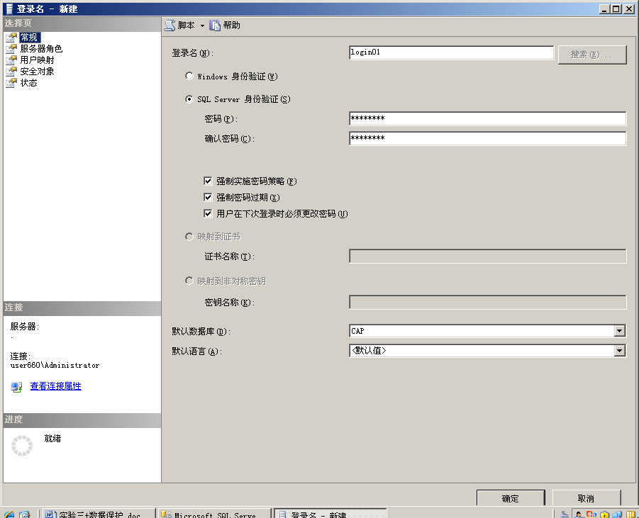

  - 使用系统存储过程sp_addlogin创建登录，其登录名称为login03密码为passwd03，默认数据库为CAP。在SQL编辑器窗口中输入和执行语句，并在对象资源管理器中显示结果。
EXEC sp_addlogin 'login03','passwd03','CAP'

  - 使用对象资源管理器删除登录用户login01和login02。
提示：进入对象资源管理器，展开“服务器”→“安全性”→“登录名”，右击欲删除的登录帐号，在出现的快捷菜单中单击“删除”

  - 使用系统存储过程sp_droplogin从SQL Server中删除登录用户login03。在SQL编辑器窗口中输入和执行语句，并在对象资源管理器中显示结果。
EXEC sp_droplogin 'login03'

- 创建和管理数据库用户
  - 创建登录名为u01、密码为passwd01、默认数据库为CAP并能连接到CAP数据库的用户。

EXEC sp_addlogin 'u01','passwd01','CAP'
USE CAP
EXEC sp_grantdbaccess 'u01','u01'

  - 创建一个新用户U02。
4无论用以上哪种方法创建新用户完毕后，在新用户上右键选择属性
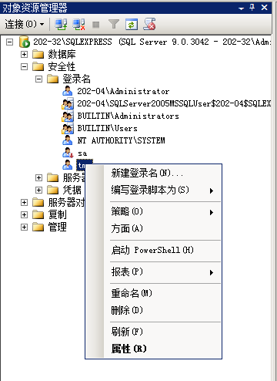

取消强制实施密码策略的勾选

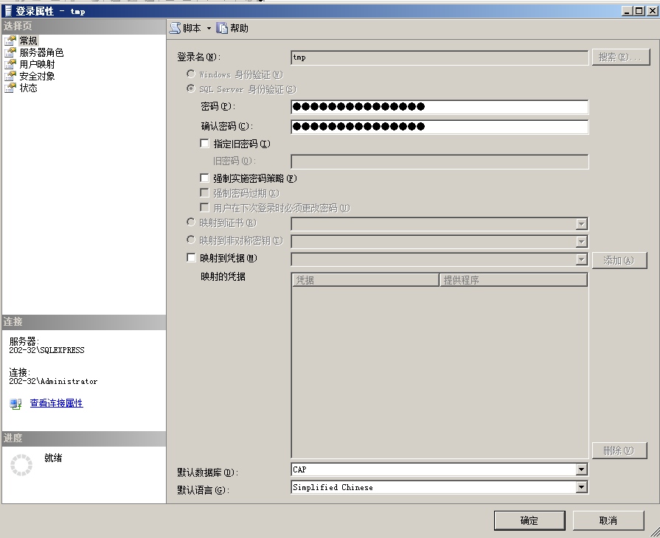

并在用户映射中选择你想要映射的数据库
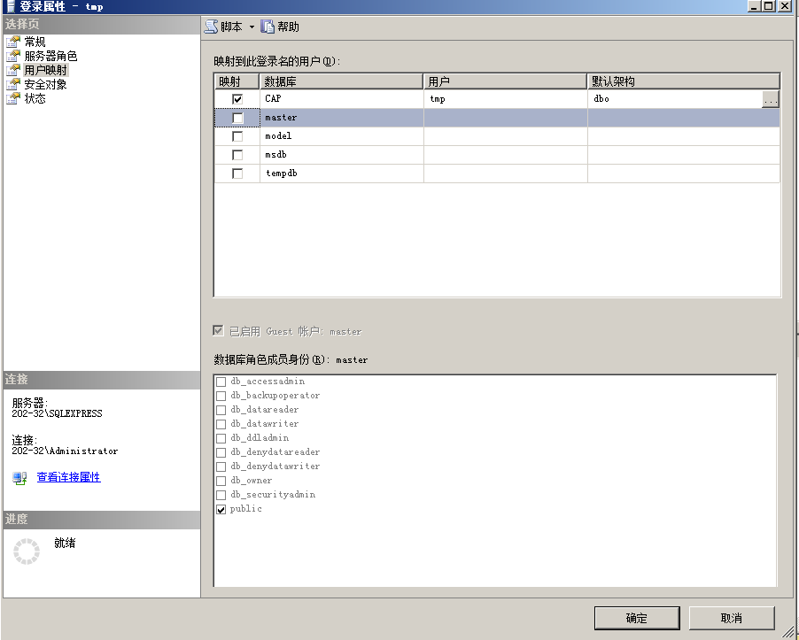

5修改数据库登录方式
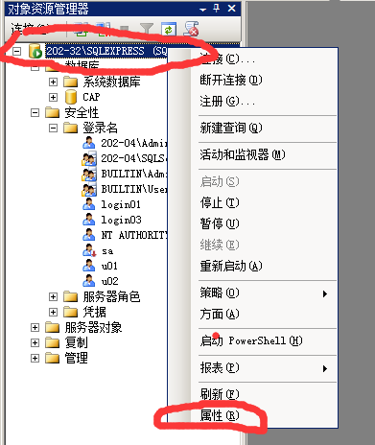
在安全性选项卡中修改服务器验证方式
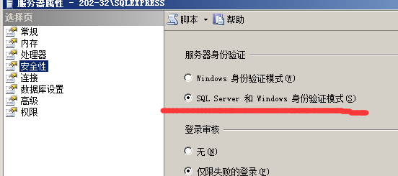

6服务器重启
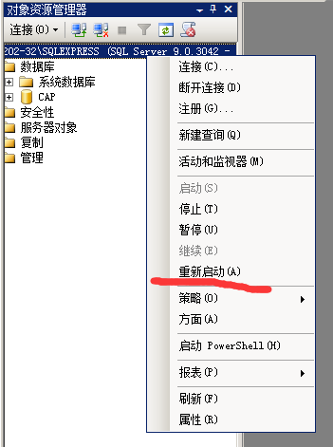
7管理权限
  - 把查询、插入表customers和修改cid的权限授予用户u01
grant select,insert,update(cid) on customers to u01;

  - 把对表orders的所有操作权限授予用户u01
Grant all privileges on orders to u01;

  - 把对表customers的查询权限授予所有用户

  - 把对表agents的插入权限授予用户u01，并允许将此权限再授予其他用户

  - 以新用户U01的身份登录并向customers表插入数据

  - 以新用户U01的身份登录并将对表agents的插入权限再授予u02

  - 以用户U02身份登录向agents表中插入数据

  - 以DBA的身份登录并把用户u01对agents表的插入权限撤销

  - DBA把在数据库CAP中建立表的权限授予用户u01
Grant create table to u01

  - 以u01的身份登录并在CAP中创建新表。

8完整性控制
  - 以DBA身份登录并在orders表中插入新行。
Insert into orders values('1025', 'may', 'c007','a01','p02',1000,450);

执行结果是什么?原因是什么?

  - 要求customers表中的discnt值不高于15.0
Alter table customers
Add constraint discnt_max check (discnt<=15.0)
;
  - 执行以下语句，查看执行结果，并分析原因。
Update customers set discnt=20 where cid='c002';

  - 要求orders表中qty列的值必须大于或等于0。
Alter table orders
Add constraint qtyck check (qty>=0),constraint dollarsck check (dollars>=0);

  - 定义CAP数据库中的参照完整性。
Alter table orders
Add constraint cidref foreign key(cid) references customers,
constraint aidref foreign key(aid) references agents,
constraint pidref foreign key(pid) references products;

- 思考题
  - 什么是数据库角色？如何创建和管理数据库角色？试举例说明。
  - 以上的主码、外码和用户自定义约束如果是在创建表的同时定义，应该如何定义？请重写create table语句。

Create table customers
(cid char(4) not null,
cname varchar(13),
city varchar(20),
discnt real constraint discnt_max check(discnt<=15.0),
primary key(cid));

Create table orders
(ordno integer not null,
month char(3),
cid char(4) not null,
aid char(3) not null,
pid char(3) not null,
qty not null constraint qtyck check (qty>=0),
primary key (ordno),
constraint cidref foreign key(cid) references customers,
constraint aidref foreign key(aid) references agents,
constraint pidref foreign key(pid) references products);

- 出现问题及解决方案

- 附录
SQL Server帐号有两种：一种是服务器的登录帐号，另一种是数据库的用户帐号。登录帐号是指能登录到SQL Server服务器的帐号，它并不能让用户访问服务器中的数据库。而持登录帐号的用户要访问数据库中的数据库时，必须要有用户帐号。如同企业门口先刷卡进入（登录服务器），然后再拿钥匙打开自己的办公室（进入数据库）一样。
有了登录帐号就有了登录到SQL Server服务器的能力，所有的登录帐号信息都被存放在系统表syslogins中。用户帐号与用户数据库相关，数据库中对象的全部权限和所有权由用户帐号控制。登录帐号不能提供访问数据库对象的权限，当一个登录帐号与用户数据库中的一个用户帐号相关联后，使用该登录帐号连接SQL Server服务器，才能访问数据库中的对象。用户帐号是由SQL Server管理的，所有的用户帐号都存放在系统表sysusers中。
注意：用户帐号要在特定的数据库内创建，并关联一个登录帐号。

